铝合金开敞游艇建造工艺研究
虞朝旭
（舟山市普陀金鑫船舶修造有限公司，浙江 舟山）
摘 要： 随着科学技术的飞速发展，以及新材料、新工艺的不断涌现，船艇建造新需求和建造管理理念也不断发生转变。分析了游艇建造模式、方法以及各项主要工艺技术的发展现状，提出了转变生产理念、规范工艺流程，指明了我国游船建造工艺的发展方向
关键词：铝合金；游艇；建造；工艺
一、主要技术参数
8米开敞艇按照整体正造法制造，船体结构为单底、单甲板、纵骨式结构，采用铝合金全焊结构。船体材料为5083H321合金，型材为6061合金，配套焊丝为ER5356合金。
主尺度等技术参数：
总 长 7.83M
型 宽 2.40M
型 深 1.20M
设计吃水 0.48M
肋 距 0.50M
满载排水量 3.1T
航 速 30 kn
总 吨 4T
净 吨 1T
允许最大乘员人数 8人
考虑到船体车间的面积及起吊能力，最终确定主船体采用整体正造方案，采用整体钢制胎架。

二、计算机放样和展开
1．本船应用国外普遍使用的（Rhino）犀牛建模软件，是一款强大的计算机辅助工业设计软件。在产品设计中进行建模和渲染，同时与其他常用CAD软件间进行数据交换，自带展开功能。
2．根据设计所的图纸，进行一比一的计算机辅助设计（犀牛3D建模），然后零件展开，进行套料。
3．工人根据图号图纸的尺寸制作下料样板。
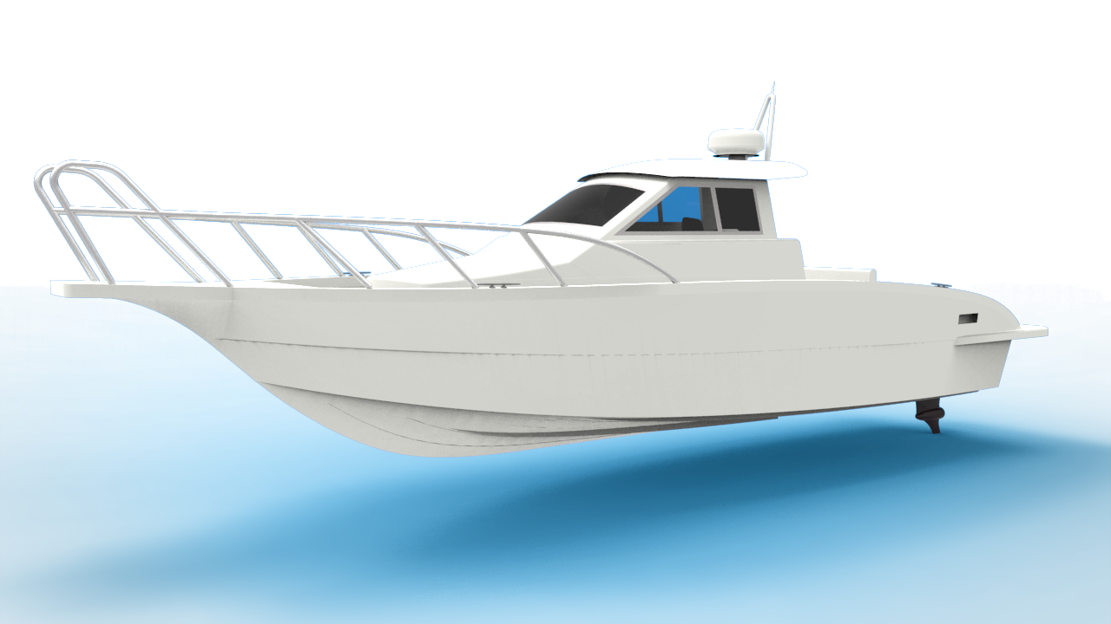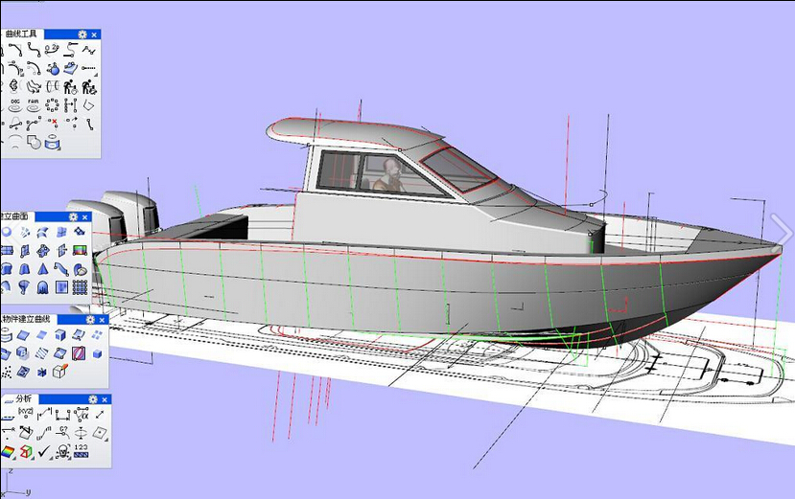

三、铝材下料
机械方法。工程中大张铝板下料或者焊接试板下料一般都采用龙门剪床下料，这种方法切口平整、快捷而且无需留余量。较短铝板、铝型材可以用圆盘锯、带锯下料。在工程结构中，如无等离子切割设备，开孔、门、窗等只能采用风铲，此时要留加工余量。

四、钢胎架制作
按照铝船船体的建造方法，确定胎架结构的基本型式（正造胎架）由于胎架是船体成形的模子，它的线形、刚度会影响船的制造精度，因此在设计胎架时首先要满足下面基本要求：
- 胎架的线形及尺寸必须准确，经检验合格后方可使用；
- 胎架应该有足够的刚度和强度；
- 胎架与地面连接应牢固，不能因为焊接应力与变形使胎架某些部位脱离地面；
- 胎架结构要与船体结构型式相对应，以利于增加纵向刚度，控制焊接变形；
- 考虑到焊接后铝船体的纵、横向收缩，如有需要，胎架应该放适当的余量；
- 对就船体纵、横构件及船体外板对接焊缝，胎架中应设有适当的支撑，以防止焊接时下凹；
- 为了确保胎架的线形，制作胎架的钢板均需平直、无变形（稍有不平要校正后方可使用）；
- 胎架与铝船体接触的各个构件面板上要铺设铝条（块），以免划伤船体；
- 胎架要有一定的高度，以便于底部施工；
- 胎架结构要考虑到铝船体脱胎方便^{[1-2]}。

五、装配焊接
船体板成形后即到胎架上预装，如果线形稍不到位，可以用“拉马”将船体板紧拉在胎架上。“拉马”是将一块带孔（Φ10mm）小铝板（40mm×30mm×(3～4)mm）焊在船体板需要拉紧的部位，小铝板通过一头带螺纹另一头带弯钩的拉杆连接到焊在胎架上的角钢，收紧拉杆的螺纹，就将船体板贴紧在胎架上。用两支“拉马”将船体板拉紧到胎架的外形。小铝板可以用铝边角料，尺寸不需要划一。带螺纹拉杆直径最好使用Φ10mm～Φ12mm显刚度很足。预装时，船体板要去除最终余量，并在船体内侧板边开坡口，坡口角度一般为单边30°，留钝边1mm。船体底板及舷侧板全部预装完毕，进行铝板表面清洗，去除残存油污及氧化膜。清洗后要求板面干燥。干燥后的外板即进行安装定位焊。先装底板再装舷侧板，边装边焊“拉马”。“拉马”一般 都布置在肋位的一侧，使外板贴紧肋位，保证船体线形符合型值的要求。船体外板全部装完以后，在对接缝表面贴免水胶带。因为对接缝内侧已经开好坡口，而接下来的工序是装肋骨、龙骨等构架，一方面人员走动比较多，坡口内如进入脏物，不好清理；另外构架不是短时间就能装完，所以坡口上贴免水胶带是保证坡口清洁的措施。操作时要先在坡口上贴一层宽约30mm的纸带，然后再贴胶带，以免胶带直接粘在坡口上反而会污染坡口。启封后坡口表面白亮，用丙酮擦拭后即可焊接。
接着安装构架。构架也是采用预装－清洗－安装的工序。安装从中部开始向艏部及艉部延伸。纵、横构架同时安装，安装前应在构架上划出角焊缝的位置（间断焊）。这有两种意义，其一是可以使角焊缝布置很规整；其二是可以使定位焊尽量安排在每条角焊缝的末端。定位焊尽量焊在一侧，以后焊接时先焊无定位焊的一侧，在另一侧焊接前先清除不能组成焊缝的定位焊点。与构架相交的船体外板对接焊缝应该在构架安装前先焊一小段（40mm～50mm），以免以后不好操作^{[3]}。
构架安装完毕即开始船体焊接。船体焊接参照下列要则：
- 船壳板的焊接缝应该先焊船内一侧的焊缝，后焊船外一侧的焊缝；
- 构件中如果同时存在对接缝与角接缝应该先焊对接缝，后焊角接缝；
- 平面分段或艇体的焊接应该从结构的中央开始，然后向左右及前后分散对称进行。焊接时先焊板的对接缝及结构的对接拼缝，其次焊结构间的角接缝，最后焊结构与板的角接缝；
- 具有对称中心线的结构应该采用对称焊接法和双数焊工同时进行；
5. 对超过500mm长焊缝的焊接，采用分中焊法、逐步退焊法或跳焊等方法进行；
6. 焊接时的引弧或熄弧不应该在纵横焊缝的交叉处；
7. 所有采用间断焊或者单面连续焊的构件端部应该进行50mm～100mm双面连续加强焊。纵横构件在交叉处也需要进行双面连续加强焊。各构件的切口、开孔两端应该进行不小于50mm长的包角焊。
8. 船体或构件在施焊中必须采用支撑以固定焊件,减少焊接变形；
9. 船体各构件的焊缝规格应该符合图纸的要求。
（1）油箱舱盖工艺
汽油箱每用一段时间需要把汽油油箱从舱内取出，进行内部清洗。以保证汽油油箱内部的清洁，保证油路畅通。
为了方便油舱盖的拆装，采用了螺接的工艺。油箱舱盖板与油箱舱口边沿有2mm耐油橡胶胶垫，以保证油箱舱盖的水密。在用螺栓紧固之前，要在螺栓与螺栓孔内涂抹螺纹密封胶，以保证舱内的水密。具体如下：
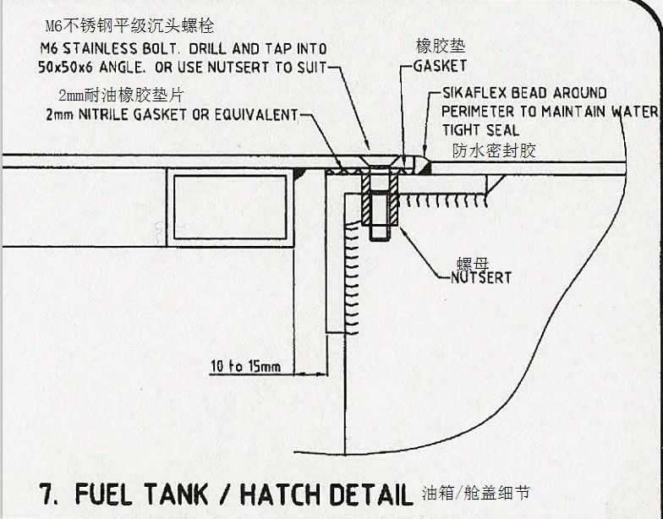

（2）浮力舱 内甲板焊接工艺
浮力舱内部过与陕小，焊接工人无法在内部焊接。因此我们采用浮力舱顶盖板与内部结构塞焊方法，在浮力舱盖板塞焊之前，先将浮力舱内部板缝焊接，然后将结构焊接全部完成，并将内部的杂物全部清理干净。
浮力舱盖板塞焊的开孔尺寸孔宽度不应小于板厚的2倍，孔的长度不小于90mm。孔的端部呈圆形，孔间间距不应大于150mm，长孔塞焊必须满焊^{[4]}。
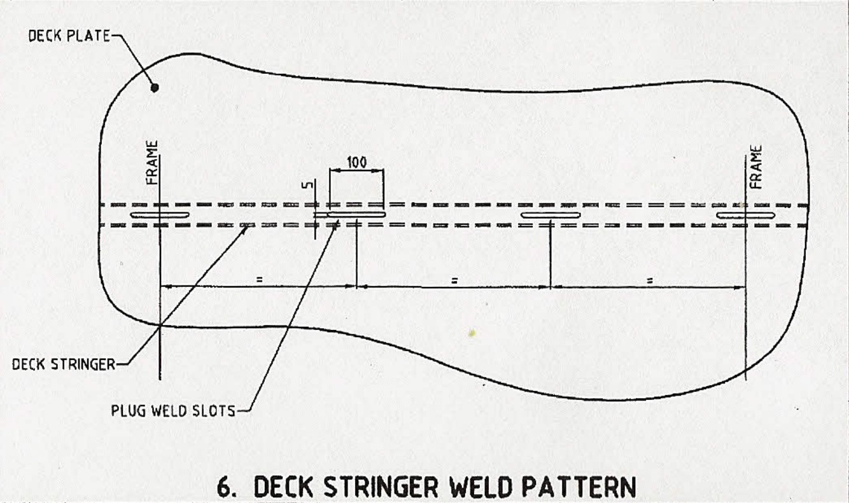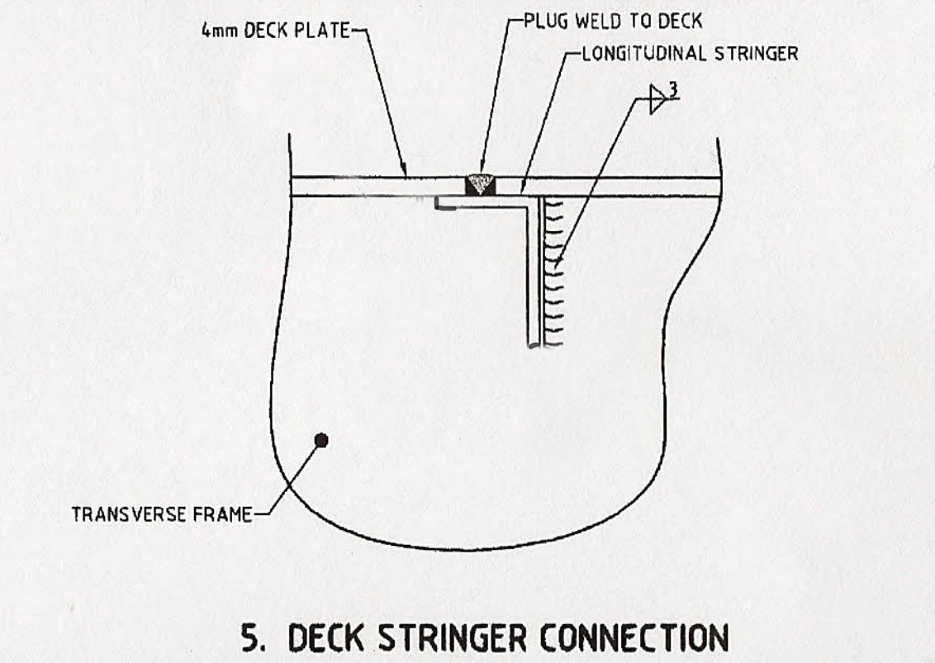

汽油箱透气口安装图
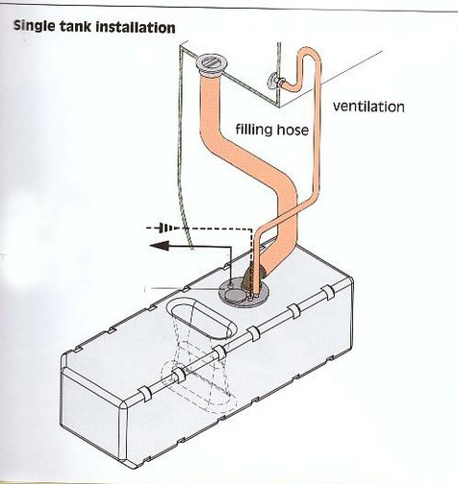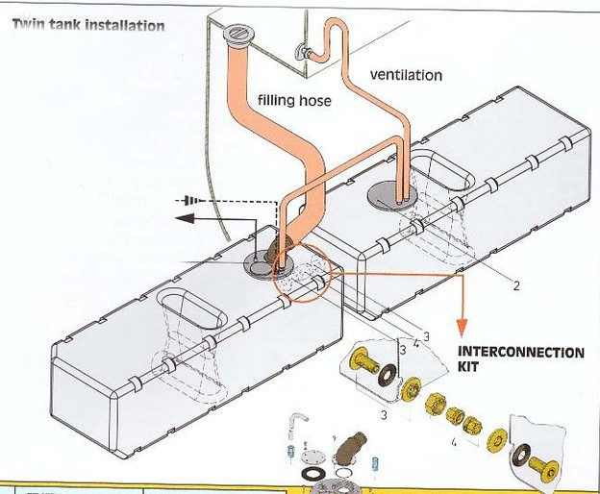

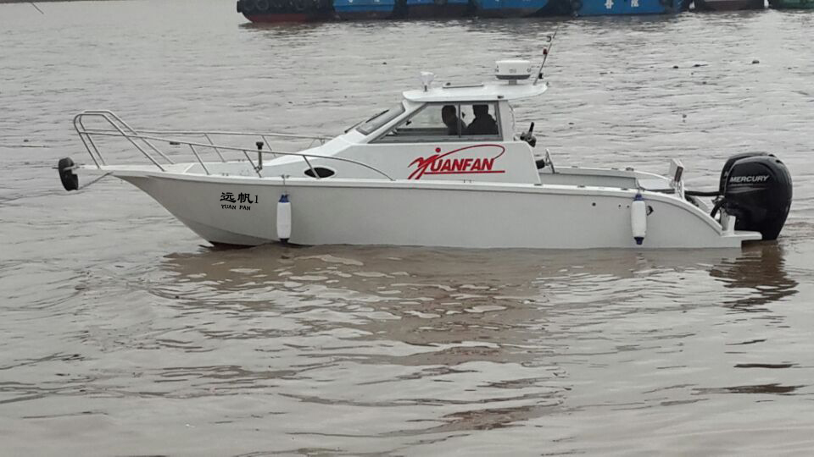
参考文献：
[1] 李标峰、李敬勇，铝船建造工艺及回转胎架的应用[J].舰船科学技术，1993（6）：59-64.
[2] 高介祜，船体装配架的选择[J].中国造船，1963（2）：87-107
[3] 黄桂强，铝合金客船舶体建造与焊接工艺[J].南方水运，1997 (3) :74-76
[4] 何小惠 ，对铝合金船体甲板的焊接及外板对接焊缝布置的探讨[J].船海工程，1996 (1) :18-22

